Reinforcement Learning
Uygulama alanları
- Hareketli bir robotun kontrolü
- Fabrikalardaki işlemlerin optimize edilmesi
- Tahta oyunlarının öğrenilmesi
Robotun bulunduğu durumu bilebilmesi için sensörleri ve durumunu değiştirebilmesi için bir grup hareketi vardır.
Robotun amacı; örneğin pili bittiğinde kendini otomatik olarak şarj aletine bağlamak olabilir.
Robot, amacına ulaşana kadar her durum değiştirişinde bir ödül alacaktır. Örneğin; kendini otomatik şarj edecek robotun sadece şarja bağlanma hareketi +100 puan, diğer hareketleri 0 puan olabilir.
Robotun görevi → Bir dizi hareket yapmak, sonuçlarını görmek ve bir kontrol stratejisi öğrenmek
Kontrol stratejisi → Herhangi bir ilk durumdan başlayarak, toplanan ödülleri maksimize edecek hareketleri seçmek.
s₀
a₀
s₁
a₁
s₂
r₂
a₂
.....
r₀
r₁

Amaç: r₀+γr₁+γ²r₂+... fonksiyonunu maksimize edecek hareketleri seçmek (0≤ γ <1)

Reinforcement Learning ile Hedef Fonksiyon Yakınsama Teknikleri Arasındaki Farklar
- Geciken Ödüller
<s,π(s)> gibi eğitim çiftleri yoktur. Bunun yerine, eğitici tarafından sağlanan ve robotun her hareketinden sonra verilen anlık ödüller vardır. Robot, hangi hareketinin beklenen ödülü sağlayacağını belirlemek zorundadır. (Temporal credit assignment)
- Keşif
Robot, seçtiği hareket dizisi ile eğitim örneklerinin dağılımını etkiler. Robotun iki seçeneği vardır: 1) Yeni bilgiler edinmek için bilinmeyen durum ve hareketleri araştırmak 2) Daha önce öğrendiği durum ve hareketleri, toplam ödülünü artırmak üzere kendi yararına kullanmak.
- Kısmen Gözlenen Durumlar
Pratikte, robotların kullandığı sensörler sadece kısmi bilgi sağalr. Örneğin; hareket seçerken ileriyi gösteren bir kameraya sahip robot arkasını göremez. Böyle durumlarda, robot o anda bulunduğu durumla birlikte önceki gözlemlerine ait bilgileri de kullanabilir. Bazen, robotun izleyeceği en iyi strateji çevrenin gözlemlenebilmesini artırıcı hareketleri seçmek olabilir.
- Hayat-boyu öğrenme
Robot, birbiriyle ilişkili görevleri hep aynı ortamda aynı sensörlerle öğrenmek zorundadır. Örneğin; kendini şarj zihazına bağlamak, dar koridorlardan geçmek veya lazer yazıcıdan çıktıları toplamak görevlerini yerine getirecek bir robot yeni bir görevi öğrenmek için önceki deneyim ve bilgilerini kullanabilir.

Öğrenme İşlemi
Markov karar işlemi (MDP) → Robot çevresindeki S değişik durumu algılayabilir ve A değişik eylemi yerine getirebilir.
Robot t anında s_{t} durumunu algıladığında at işlemini seçerek bunu gerçekleştirir. Çevre, bu durumda robota r_{t}=r(s_{t},a_{t}) ödülünü verir ve s_{t+1}=δ(s_{t},a_{t}) durumuna geçer. δ ve r fonksiyonları çevrenin bir parçasıdır ve robot tarafından bilinmesi gerekmez.
MDP → δ(s_{t},a_{t}) ve r(s_{t},a_{t}) fonksiyonları sadece aktif durum ve eyleme bağlıdır. Önceki durum ve eylemlerle ilgilenmez.
Robotun öğreneceği strateji π : S → A, gözlenen s_{t} durumuna bağlı olarak bir sonraki adımda hangi a_{t} işlemini seçeceğini belirlemek. Yani π(s_{t})=a_{t}’yi bulmak.
Strateji → Robot için zaman içinde mümkün olan en çok toplam ödülü sağlamalıdır.
Herhangi bir s_{t} anında, herhangi bir π stratejisini izleyerek elde edilen toplam değer V^{π}(s_{t}) aşağıdaki gibi ifade edilir:
V^{π}(s_{t}) = r_{t}+γr_{t+1}+γ²r_{t+2}+....=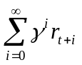 (A.1)
a_{t}=π(s_{t}) , a_{t+1}=π(s_{t+1}), ...

0≤ γ <1 sabiti, anlık ödüllerle geciken ödüllerin göreceli farkını belirler. Billi bir i anından sonraki ödüller γ^{i} katsayısı ile çarpılarak belirlenir. Eğer γ=0 kabul edilirse, sadece aktif ödül değerlendirilir. γ değeri 1’e yaklaştıkça gelecekteki ödüllerin etkisi artacaktır.
V^{π}(s) → Azaltılmış toplam ödül (Discounted cumulative reward)
Gelecekteki ödüllerin etkisinin daha az olmasının nedeni → Anlık ödüller daha çok tercih edilir.

Alternatif Toplam Ödül Fonksiyonları
Sınırlı Ufuk Ödülü (Finite Horizon Reward) → 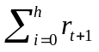
Ortalama Ödül → 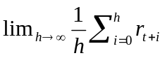
Robotun Öğrenme İşlemi → Tüm s durumları için V^{π}(s) değerini maksimize eden bir strateji. Optimal strateji → π*
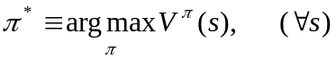 (A.2)
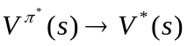
V*(s) → Robotun s durumundan başlayarak elde edeceği maksimum azaltılmış toplam ödül. Yani s durumundan başlayarak optimal stratejiyi izleyerek elde edilen azaltılmış toplam ödül.

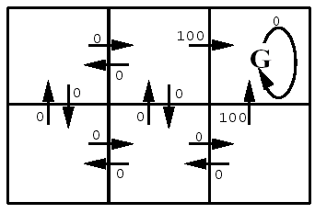
r(s,a) → anlık ödül değerleri
γ = 0.9 (Azaltma katsayısı)

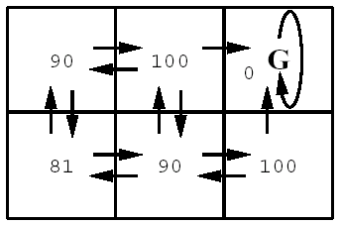
V*(s) değerleri
0+γ100+ γ²0+ γ³0+...=90

G durumunda sonsuza kadar kalır ve burada ödül hep 0’dır.

Q Öğrenmesi
Eğitim bilgisi → i=0,1,2,... için r(s_{i},a_{i}) anlık ödül değerleri dizisi

Durum ve eylemler üzerinde tanımlı bir sayısal değerlendirme fonksiyonunu öğrenmek daha kolaydır.
Optimal strateji, bu değerlendirme fonksiyonu cinsinden bulunabilir.
Değerlendirme fonksiyonu → V*
Eğer V*(s₁)> V*(s₂) ise robot s₁ durumunu s₂ durumuna tercih eder. Çünkü s₁ durumundan elde edilen gelecek toplam ödül daha büyük olacaktır.
s durumunda iken yapılacak optimal eylem → r(s,a) anlık ödül ile s’den hemen sonra gelen durumun V* değerinin γ ile azaltılmış halinin toplamını maksimize eden eylemdir.

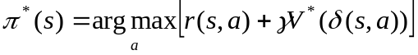 (A.3)
Robot V* değerini öğrenirse optimal stratejisini belirleyebilir. Fakat bunun için r ve δ fonksiyonlarını bilmelidir. Yani her durum-eylem geçişi için anlık ödülü ve sonraki durumu bilmesi gereklidir.
Pratikte, herhangi bir durumda yapılabilecek eylemi önceden bulmak çok zordur. Örneğin; çöp toplayan bir robot tasarladığımızı düşünelim. Herhangi bir çöp parçası için ne yapılacağını önceden kestirmek imkansızdır. r ve δ bilinmezse V* değerini öğrenmek bir işe yaramaz.

Q Fonksiyonu

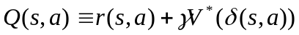 (A.4)

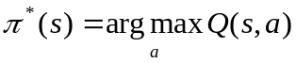 (A.5)
Yukarıdaki ifadeye göre, robot eğer V* fonksiyonu yerine Q fonksiyonunu öğrenirse r ve δ fonksiyonlarını bilmese bile optimal eylemleri seçebilir. Robot bulunduğu s anında yapabileceği tüm a eylemleri içinde Q(s,a)’yı maksimize eden eylemi seçer.
Q fonksiyonunun anlamı → Robot, bulunduğu durumdaki yerel Q değerlerini kullanarak global olarak optimal eylem dizisi bulabilir. Yani yaptığı bir eylemin hangi duruma gideceğini bilmese de optimal eylemi seçebilir.
Başka bir ifadeyle, bulunulan durum ve eylemin Q değeri, s durumunda a eylemi seçilmesi durumunda gelecekte kazanılacak azaltılmış toplam ödülü belirlemek için gerekli tüm bilgiyi vermektedir.
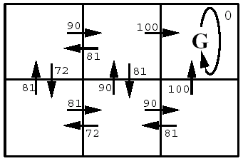
Q(s,a) değerleri

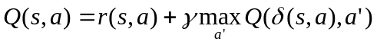
Q(s,a)=0+0.9 max{72,81,90}=0.9*90=81

Q Algoritması
Q fonksiyonunu öğrenmek, optimal stratejiyi bulmak demektir.

Problem → Zaman içinde dağıtılmış anlık r ödülleri verildiğinde Q için eğitim değerlerinin hesaplanması. Bunun için döngüsel yakınsama yapmak gerekir.
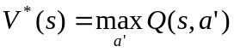 eşitliğini kullanarak,
yazılabilir. (A.6)
Algoritmayı açıklamak için, gerçek Q fonksiyonu için öğrenicinin kullandığı hipotezin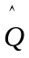 olduğunu varsayıyoruz.
Algoritma, her durum-eylem ikilisi için ayrı bir değerin olduğu büyük bir tablo şeklinde hipotezini gösterir. Tablodaki her <s,a> ikilisi (s,a) değerini gösterir. Bu değer öğrenicinin gerçek, fakat bilinmeyen Q(s,a) değeri için o anki hipotezini belirler.
Tablo ilk başta random değerlerle doldurulur. Robot döngüsel olarak o anki s durumunu gözlemler, bir a eylemini seçerek gerçekleştirir ve r=r(s,a) ödülünü alarak s’=δ(s,a) durumuna geçer. Herbir geçiş sonunda aşağıdaki kurala göre (s,a) için ilgili tablo değerini günceller.
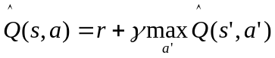 (A.7)
Yukarıdaki kural, yeni s’ durumu için geçerli olan değerleri ile önceki s durumuna ait (s,a) değerini değiştirir.
A.6 kuralı gerçek Q fonksiyonu için uygulanırken, A.7 kuralı robotun yakınsaması için uygulanır. A.6 kuralı Q’yü δ ve r cinsinden tanımlarken, A.7’yi uygulamak için bunların bilinmesine gerek yoktur. Bunun yerine robot bir eylem gerçekleştirir ve yeni s’ durumu ile r ödülünü bulur.

Q Algoritması
- Her s,a için tablodaki (s,a) değerlerine sıfır aktar.
- s durumunu algıla
- Sonsuza kadar
  - Bir a eylemi seç ve çalıştır
  - Anlık r ödülünü al
  - Yeni s’ durumunu algıla
  - Tablodaki (s,a) değerini aşağıdaki gibi güncelle
  - s ← s’
Q algoritması belli bir aşamadan sonra fonksiyonunu Q’ya yakınsar. Bunun için;
      - Sistem deterministik MDP olmalı
      - Ödül fonksiyonu r sınırlı olmalı
      - Eylemler öyle seçilmeli ki her durum-eylem ikilisi sonsuza kadar sık olarak ziyaret edilmeli

Örnek
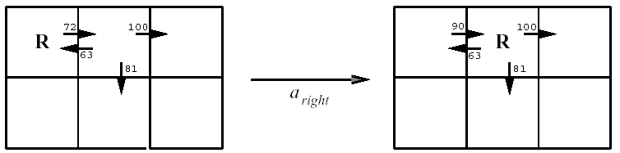
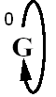

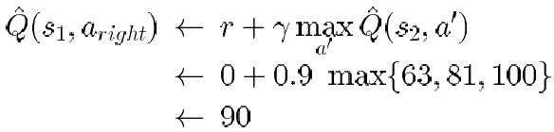
Örnekte, G adlı sonuç duruma ulaşınca robotun alacağı ödül +100 puan ve diğer durumlarda hep 0 puan olduğu için G’yi yutan durum olarak düşünebiliriz. Bu yüzden, eğitim işlemleri bir dizi rotanın izlenmesi şeklinde olacaktır. Her rota, random olarak seçilen bir durumdan başlayarak G durumuna ulaşıncaya kadar gerçekleşecek bir dizi eylem şeklinde oluşacaktır.
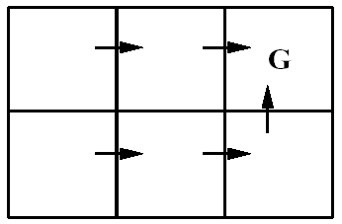
Q algoritmasının uygulanmasıyla bulunan optimal strateji
Q algoritmasının uygulanmasıyla değerleri nasıl değişecektir?
İlk olarak durum-eylem geçiş tablosundaki tüm değerlerine sıfır atanır. Robot random başlangıç durumundan G durumuna ulaşıncaya kadar hiçbir değeri değişmeyecektir. G durumuna ulaşınca +100 puanlık ödül alarak bir önceki durumun değeri değişecektir. Daha sonra robot başka bir random durumdan başlatılarak, değeri değişen G durumundan bir önceki durumdan geçerek G’den iki önceki durumun değerini değiştirir. Bu işlem tüm tablodaki tüm durum-eylem geçişleri sıfırdan büyük değeri alıncaya kadar devam eder. Sonuçta değerlerinin tümü gerçek Q değerlerine ulaşacaktır.
Ödüllerin sıfırdan küçük olmadığı ve değerlerinin tümünün başlangıçta sıfır olduğu herhangi bir deterministik MDP için Q algoritmasının iki özelliği vardır:
1- değerleri hiçbir zaman azalmaz.
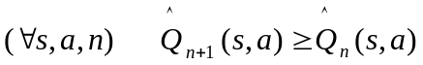
2- Eğitim süresi boyunca tüm değerleri sıfır ile gerçek Q değeri arasında kalır.
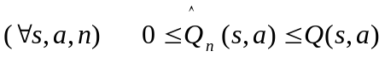

Yakınsama
Q algoritmasının çalıştırılması sonucunda fonksiyonunun gerçek Q fonksiyonuna yakınsaması için gerekli şartlar şunlardır:
      - Sistem deterministik bir MDP olmalıdır.
      - Anlık ödül değerleri sınırlı olmalıdır. Yani, pozitif bir c sabiti için |r(s,a)|<c olmalıdır.
      - Robot, sonsuz olarak tekrarladığı eylemler boyunca tüm muhtemel durum-eylem geçişlerini sık olarak ziyaret edecek şekilde eylemlerini seçmelidir.

Q Öğrenmesinin Deterministik MDP için Yakınsamasının İspatlanması
En çok hataya sahip tablo değeri olan (s,a) güncellendiğinde, hatası γ katsayısı kadar azalacaktır. Bunun sebebi, yeni değerin bir kısmının hatalı hesaplamaya, diğer kısmının ise hatasız biçimde gözlenen anlık r ödül değerine bağlı olmasıdır.

Teorem
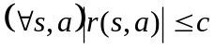şeklinde sınırlı ödül değerlerinin olduğu deterministik bir MDP içinde bir Q öğrenici robot olduğunu düşünelim. Robot A.7’de verilen eğitim kuralını uygulamakta, başlangıçta tablosundaki (s,a) değerlerine rasgele sınırlı değerler vermekte ve 0≤γ<1 şeklinde bir γ azaltma katsayısı kullanmaktadır. 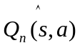, robotun n. adım sonunda ulaştığı (s,a) hipotezini göstersin. Eğer her durum-eylem ikilisi sonsuz sayıda ve sık olarak ziyaret edilirse, n → ∞ iken tüm s,a ‘lar için gerçek Q(s,a) değerine yaklaşacaktır.

İspat
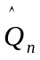robotun n adım sonraki Q değerlerini içeren durum-eylem tablosu olsun. için maksimum hata 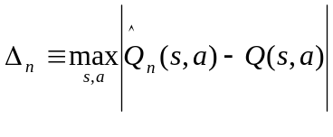 olacaktır.
s’=δ(s,a) olsun. n+1 adımında güncellenen tablo elemanı için, 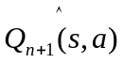değerindeki hata miktarı
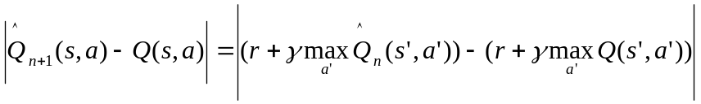
= 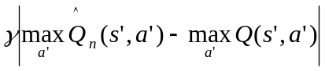
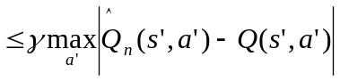
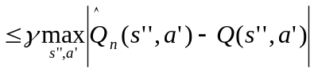
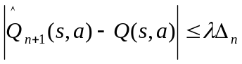
Yukarıda verilenlere göre, herhangi bir s,a için güncellenen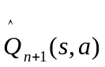değeri, en fazla 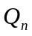tablosundaki maksimum hata olan ∆_{n} ile γ katsayısının çarpımı kadar olacaktır. İlk tablodaki ∆₀ değeri sınırlı olacaktır, çünkü tüm s,a için 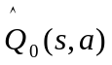ve Q(s,a) değerleri de sınırlıdır. Her s,a ilk defa ziyaret edildiğinde, tablodaki en büyük hata γ∆₀ olacaktır. Eğitim sürecinde k adım geçtikten sonra hata en fazla γ^{k}∆₀ olacaktır. Her durum sınırsız sayıda ve sık olarak ziyaret edileceği için, n → ∞ iken ∆_{n} → 0 olacaktır.

Yukarıdaki yakınsama teoremi, her durum-eylem geçişininin sınırsız sayıda ve sık olacağını kabul etmektedir. Fakat, eğer robot aktif 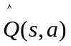değerini maksimize edecek eylemleri seçerse bu durum gerçekleşmeyecektir. Bu yüzden, genellikle Q öğrenmesinde eylemlerin seçimi olasılıksal olarak yapılmaktadır. Daha yüksek değerleri olan eylemlere daha yüksek olasılık değerleri verilir, fakat her eylemin sıfırdan farklı bir olasılığı vardır. Eylemlere atanacak olasılık değerleri aşağıdaki gibi bulunabilir;
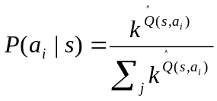
Büyük k değerleri, ortalamanın üzerinde değerine sahip eylemlere daha yüksek olasılık sağlar. Bu durumda robot, öğrendiği bilgileri kullanarak ödülünü maksimize edeceğine inandığı eylemleri araştırır. Küçük k değerleri diğer eylemlere daha yüksek olasılık vererek, robotun o anda yüksek değerleri olmayan eylemleri araştırmasını sağlar. Bazı uygulamalarda, k değeri başlangıç düşük verilerek robot araştırmaya yönlendirilir. İlerleyen aşamalarda ise k değeri artırılarak robotun öğrendiği bilgileri kullanması sağlanır.
Q öğrenmesinde, eğitim geçişlerinin sırasını değiştirmek yakınsamayı etkilemez.
Robotun hedef duruma ulaşıncaya kadar yaptığı yolculuk sonucunda her defasında bir duruma ait Q değeri değişecektir. Bu değişim hedef durumdan uzaklaşarak gerçekleşir. Bu senaryonun tam tersini düşünürsek güncellemeler başlangıç durumundan hedef duruma doğru yapılabilir. Bu durum eğitim işleminin daha az adımda bitmesini sağlar, fakat kullanılacak bellek miktarını artıracaktır.
Yakınsama hızını artırmak için bir başka yol da önceki durum-eylem geçişleri ile anlık ödülleri saklayarak bu bilgilerden daha sonra yararlanmak olabilir. Örneğin; bir robotun hareket işlemleri çok uzun sürüyorsa dış dünyadan yeni bir durum-eylem geçişi öğrenmek için geçecek süre daha önce kaydedilmiş bir geçiş senaryosunu tekrarlamaktan daha maliyetli olacaktır.
Eğer robotun bulunduğu sistemdeki δ ve r fonksiyonlarını bildiği varsayılırsa çok sayıda daha etkin yöntemler öğrenme işleminde kullanılabilir. Örneğin; robotun dış ortamla etkileşimi çok maliyetli oluyorsa, eylemleri ve alacağı ödülleri simulasyon yoluyla üreterek bunları eğitim için kullanabilir. Dinamik programlama alanında çok sayıda etkin algoritma, δ ve r fonksiyonları bilinirse kullanılabilir.

Deterministik Olmayan Ödül ve Eylemler
Deterministik olmayan sistemlerde, ödül fonksiyonu r(s,a) ve eylem geçiş fonksiyonu δ(s,a) olasılıksal sonuçlara sahip olabilir. Tavla oynama programında, eylemler zar atışına bağlı olduğu için sonuçları tamamen olasılıksal olacaktır. Benzer olarak, gürültülü veri alan sensörlere ve alıcılara sahip robotlar için de eylem ve ödülleri non-deterministik olarak modellemek uygundur.
Böyle durumlarda δ(s,a) ve r(s,a) fonksiyonlarının, s ve a’ya bağlı sonuçlar üzerinde bir olasılık dağılımı ürettiği düşünülebilir. Daha sonra bu dağılımlara bağlı olarak random bir sonuç seçilebilir. Olasılık dağılımları sadece o anki s ve a’ya bağlı ise, böyle bir sisteme non-deterministik MDP denir.
V^{π} ifadesini aşağıdaki gibi değiştirmek gerekir.
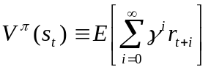

V^{π}, π stratejisinin izlenmesi ile alınan toplam ödülün beklenen değeri şeklinde tanımlanmıştır.
Optimal strateji π*, V^{π}(s) değerini tüm s durumları için maksimize eden π stratejisidir.
Non-deterministik durum için Q fonksiyonunu da aşağıdaki gibi genelleştirmek gereklidir.
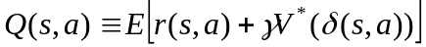
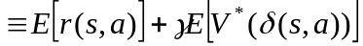
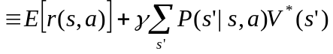 (A.8)
P(s’|s,a) → s durumunda a eylemini yapmanın s’ durumunu üretme olasılığı

Q fonksiyonunu resursive olarak yazarsak;

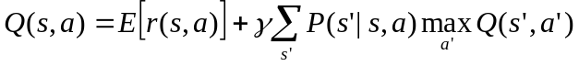 (A.9)

A.7’de verilen eğitim kuralı non-deterministik sistemlerde kullanılmaz, çünkü her farklı eğitim adımında farklı bir ödül değeri ortaya çıkacağından (s,a) değerleri anlamsız biçimde sürekli değişecektir. Bu yüzden eğitim kuralını aşağıdaki biçimde değiştirmeliyiz.

Burada
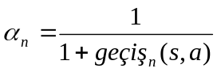 (A.11)

A.11’de s ve a, n. adımda güncellenen durum ve eylemi ve geçiş_{n}(s,a) n. adım dahil omak üzere n. adıma kadar s,a ikilisini ziyaret etme sayısıdır.
α_{n} değeri, n arttıkça azalacaktır ve eğitim ilerledikçe güncelleme işlemi küçük değerlerle yapılacaktır. Eğitim boyunca α değeri uygun bir oranda azaltılırsa, doğru Q fonksiyonuna yakınsama sağlayabiliriz.

Teorem
şeklinde sınırlı ödül değerlerinin olduğu deterministik bir MDP içinde bir Q öğrenici robot olduğunu düşünelim. Robot A.7’de verilen eğitim kuralını uygulamakta, başlangıçta tablosundaki (s,a) değerlerine rasgele sınırlı değerler vermekte ve 0≤γ<1 şeklinde bir γ azaltma katsayısı kullanmaktadır. n(i,s,a), s durumuna a eyleminin i. defa uygulanması olsun. Eğer her bir durum-eylem ikilisi sonsuz sayıda ve sık olarak ziyaret edilirse, 0≤α_{n}<1 ve
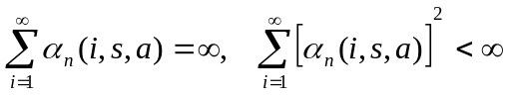
ise tüm s ve a’lar için, n→ ∞için 1 olasılıkla (s,a) → Q(s,a) olacaktır.
Q öğrenmesi ve ilgili algoritmalar, yakınsamak için pratikte binlerce iterasyon gerektirmektedir. Örneğin; tavla programı TD-GAMMON herbiri onlarca durum-eylem geçişi içeren 1,5 milyon tabla oyunu ile eğitilmiştir.

Temporal Fark Öğrenmesi
Q öğrenmesi, daha genel bir sınıf olan temporal fark algoritmalarının özel bir biçimidir.
Bir adım sonra gözlenen değerler ile Q(s_{t},a_{t})’nin hesaplanması
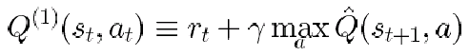
İki adım sonra gözlenen ödüller ile Q(s_{t},a_{t}) için bulunacak eğitim değeri
n adım sonrası için
0≤ λ ≤ 1 sabiti kullanılarak değişik adımlar arası Q(s_{t},a_{t}) hesabı için
Q^{λ} için recursive tanım
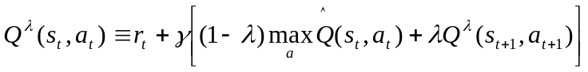
Bazı uygulamalarda, TD(λ) yönteminin önerdiği şekilde bulunulan s_{t} durumundan daha ilerisi düşünülerek çok daha etkin sistemlerin geliştirilmesi mümkün olmaktadır. TD-GAMMON tavla programı TD(λ) yaklaşımı kullanılarak geliştirilmiştir.
Örnekler Kullanılarak Genelleştirme Yapılması
Q algoritması, durum-eylem tablosunda bulunmayan <s,a> ikilileri için genelleştirme yapmamaktadır. Sadece, tüm <s,a> ikilileri sınırsız sayıda ve sık olarak ziyaret edilirse gerçek Q değerlerine yakınsama olacağını öngörmektedir. Bu durum, büyük veya sonsuz durum-eylem içeren ortamlar için realistik olmayan bir yaklaşımdır.
Bu yüzden, pratikte Geri-Yayılma gibi yakınsama algoritmaları Q algoritması içinde kullanılmıştır. Durum-eylem geçiş tabloları yerine bir YSA kullanılarak her bir (s,a) güncellemesi ayrı bir eğitim örneği olarak verilebilir.
Başka bir yaklaşımda, her bir eylem için ayrı bir YSA, durum bilgisi giriş ve değeri çıkış olarak verilerek eğitilebilir.
Q algoritmasındaki yakınsama teoremi, sadece değerleri açık biçimde bir tabloda verildiğini varsayar. Fakat, YSA kullanılırsa değişen ağırlık değerleri ilgisiz değerlerini de değiştirebilir.
Bu yüzden, komşu durumlar arasındaki hesaplama farkları arasındaki hataların karesini doğrudan azaltmak üzere gradient tabnalı yaklaşımlar önerilmiştir.
Dinamik Programlama
Dinamik programlama, robotun δ ve r fonksiyonlarını bildiğini ve durumlarla birlikte eylemlerini de simulasyon ile üreterek daha etkin öğrenme yapılabileceğini varsayar.
Q öğrenme, robotun δ ve r fonksiyonlarını bilmediğini varsaymaktadır. Bu yüzden robot çevresinde dolaşarak sonuçlarını gözlemlemek zorundadır. Dolayısıyla, robotun hesaplama için harcadığı zaman değil, gerçek çevresinde yapacağı hareketlerin sayısı önemlidir. Pratik uygulamalarda, robotun çevresi içinde yapacağı hareketlerin maliyeti hesaplama maliyetlerine göre çok yüksektir.
Çevresinde dolaşarak sonuçları gözlemleyen sistemlere online sistemler, kendi içinde simulasyon yoluyla eylemleri üreten sistemlere offline sistemler denir.
MDP’lerin çözümünde kullanılan dinamik programlama yaklaşımlarının temelini oluşturan Bellman denklemi optimal strateji denklemi olan A.2’ye oldukça benzemektedir.

